Волоконно-оптический модуль

SFP 10 Гбит/с ViGiLiX VG-SFP-10G-LR-I

Особенность

- Комплект SFP с LC-разъемом
- 1310-нм DFB-лазер и контактный фотодетектор
- Передача до 10 км по SMF
- Рассеиваемая мощность < 1 Вт
- Совместимый с LVPECL интерфейс ввода/вывода данных
- Низкий уровень электромагнитных помех и превосходная защита от электростатического разряда соответствуют стандарту лазерной безопасности IEC-60825
- Совместимость с RoHS
- Совместим с SFF8472

Приложение

- Локальная сеть
- Оптоволоконный канал

Абсолютные максимальные оценки

Parameter | Symbol | Minimum | Maximum | Units
Температура хранения | Tst | -40 | +85 | $$℃$$
Подача напряжения | Vcc | 0 | +3.6 | V
Относительная влажность | RH | 0 | 85 | %

Рабочая среда

Parameter |  | Symbol | Min | Typ | Max | Units
Подача напряжения |  | Vcc | 3.15 |  | 3.45 | V
Operating Case  Temperature | Коммерческий | Tc | -5 |  | +70 | $$℃$$
Рассеиваемая мощность |  |  |  |  | 1 | W
Скорость передачи данных |  |  |  | 10.3125 |  | Gbps

Оптические характеристики

(Рабочая температура окружающей среды от -5°C до +70°C, Vcc =3,3 В)

Parameter | Symbol | Min | Typ | Max | Units
Секция передатчика
Центральная длина волны | Λo | 1290 | 1310 | 1330 | nm
Боковой режим Коэффициент подавления | SMSR | 35 | - | - | dB
Средний объем производства Сила | Po | -8 | - | +0.5 | dBm
Коэффициент вымирания | Er | 3.5 | - | - | dB
Штраф за рассеивание |  |  |  | 3.2 | dB
Относительная интенсивность Шум | RIN12OMA |  |  | -128 | dB/Hz
Общее дрожание | Tj | IEEE 802.3ae
Приемная секция
Центральная длина волны | Λo |  | 1310 |  | nm
Чувствительность приемника | Rsen |  |  | -12.5 | dBm
Повышенная чувствительность | Rsen |  |  | -10.5 | dBm
Перегрузка приемника | Rov | 0 |  |  | dBm
Возвратная потеря |  | 12 |  |  | dB
LOS Assert | LOSa | -20 |  |  | dBm
LOS Dessert | LOSd |  |  | -17 | dBm
LOS Hysteresis |  | 0.5 |  | 4

Электрические характеристики

(Рабочая температура окружающей среды от -5°C до +70°C, Vcc =3,3 В)

Parameter |  | Symbol | Min | Typ | Max | Units
Секция передатчика
Входное дифференциальное воздействие |  | Zin | 90 | 100 | 110 | Ohm
Дифференциал качания при вводе данных |  | Vin | 180 |  | 700 | mV
TX Disable | Disable |  | 2.0 |  | Vcc | V
TX Disable | Enable |  | 0 |  | 0.8 | V
TX Fault | Assert |  | 2.0 |  | Vcc | V
TX Fault | Deassert |  | 0 |  | 0.8 | V
Приемная секция
Дифференциальное воздействие на выходе |  | Zout |  | 100 |  | Ohm
Разность колебаний выходных данных |  | Vout | 300 |  | 800 | mV
Rx_LOS | Assert |  | 2.0 |  | V | V
Rx_LOS | Deassert |  | 0 |  | V | V

Диагностика

Parameter | Range | Accuracy | Unit | Calibration
Температура | -10 ~ 75 | ±3 | $$℃$$ | Internal
Напряжение | 0 ~ VCC | 0.1 | V | Internal
Ток смещения | 0 ~ 100 | 0.5 | mA | Internal
Tx Power | -8 ~ 1 | ±1 | dBm | Internal
Rx Power | -18 ~ 0 | ±1 | dBm | Internal

Информация EEPROM (A0)

Адрес | Размер поля байт | Имя поля | Шестнадцатеричный | Описание
0 | 1 | Идентификатор | 03 | SFP
1 | 1 | Доп. Идентификатор | 04 | MOD4
2 | 1 | Соединитель | 07 | LC
3 – 10 | 8 | Трансивер | 00 00 00 02 12 00 0D 01 | Transmitter Code
11 | 1 | Кодирование | 02 | 4B5B
12 | 1 | БР, ном. | 0D | 1250M bps
13 | 1 | Сдержанный | 00
14 | 1 | Длина (9um)-km | 14 | 20km
15 | 1 | Длина (9um) | 64
16 | 1 | Длина (50um) | 00
17 | 1 | Длина (62,5um) | 00
18 | 1 | Длина (медь) | 00
19 | 1 | Сдержанный | 00
20 – 35 | 16 | Имя поставщика | 57 49 4E 54 4F 50 20 20  20 20 20 20 20 20 20 20 | CRED
36 | 1 | Сдержанный | 00
37 – 39 | 3 | OUI поставщика | 00 00 00
40 – 55 | 16 | PN поставщика | XX XX XX XX XX XX XX XX  XX XX XX XX XX XX XX XX | ASC II
56 – 59 | 4 | Версия поставщика | 31 2E 30 20 | V 1.0
60 – 61 | 2 | Длина волны | 05 1E | 1310nm
62 | 1 | Сдержанный | 00
63 | 1 | СС БАЗА | XX | Check sum of byte 0~62
64 – 65 | 2 | Параметры | 00 1A | LOS, TX_DISABLE, TX_FAULT
66 | 1 | БР, макс | 32 | 50%
67 | 1 | БР, мин | 32 | 50%
68 – 83 | 16 | Серийный номер поставщика | 00 00 00 00 00 00 00 00  00 00 00 00 00 00 00 00 | Unspecified
84 – 91 | 8 | Код даты поставщика | XX XX XX 20 | Year, Month, Day
92 – 94 | 3 | Сдержанный | 00
95 | 1 | СС_ЕХТ | XX | Check sum of byte 64~94
96 – 255 | 160 | Конкретный поставщик

Диагностика

Параметр |  | Диапазон | Точность % | Единица | Калибровка
Температура | C | -5 ~ 70 | ±3 | ºC | Внутренний
Температура | I | -40 ~ 80 | ±3 | ºC | Внутренний
Напряжение |  |  | ±3 | V | Внутренний
Ток смещения |  |  | ±2 | mA | Внутренний
Мощность передачи |  |  | ±3 | dBm | Внутренний
Приемная мощность |  |  | ±3 | dBm | Внутренний

Описание контактов

Пины | ИМЯ | Описание | Примечание
1 | VeeT | Земля передатчика
2 | Tx Fault | Индикация неисправности передатчика | 1
3 | Tx Disable | Передатчик отключен | 2
4 | MOD DEF2 | Определение модуля 2 | 3
5 | MOD DEF1 | Определение модуля 1 | 3
6 | MOD DEF0 | Определение модуля 0 | 3
7 | Rate Select | Не подключен
8 | LOS | Потеря сигнала | 4
9 | VeeR | Земля приемника
10 | VeeR | Земля приемника
11 | VeeR | Земля приемника
12 | RD- | Инв. Вывод полученных данных | 5
13 | RD+ | Вывод полученных данных | 5
14 | VeeR | Земля приемника
15 | VccR | Мощность приемника
16 | VccT | Мощность передатчика
17 | VeeT | Земля передатчика
18 | TD+ | Передача ввода данных | 6
19 | TD- | Инв. Передача ввода данных | 6
20 | VeeT | Земля передатчика

Записи:
1. Неисправность TX - это разомкнутый коллекторный выход, который следует подключить с помощью резистора 4,7 Ком ~ 10 Ком на плате хоста к напряжению от 2,0 В до Vcc + 0,3 В. Логика 0 указывает на нормальную работу; логика 1 указывает на какую-либо неисправность лазера. В состоянии низкого напряжения напряжение на выходе будет меньше 0,8 В.
2. TX Disable - это вход, который используется для отключения оптического выхода передатчика. Он подключается внутри модуля с помощью резистора 4,7 Ком ~ 10 Ком. Его состояниями являются: Низкий уровень (0~0,8В): Передатчик включен (>0,8В, <2,0В): Не определено Высокое напряжение (2,0~3,465 В): Передатчик отключен Открыто: Передатчик отключен
3. MOD-DEF 0,1,2 - это контакты определения модуля. Они должны быть подтянуты с напряжением 4,7 К ~ 10 Ком резистор на главной плате. Напряжение подтягивания должно быть VccT или VccR. MOD-DEF 0 заземляется модулем, указывая на то, что модуль присутствует MOD-DEF 1 - это тактовая линия двухпроводного последовательного интерфейса для последовательного идентификатора MOD-DEF 2 - это линия передачи данных двухпроводного последовательного интерфейса для последовательного идентификатора
4. LOS - это выход с открытым коллектором, который следует подключить с помощью резистора 4,7 Ком ~ 10 Ком на плате хоста к напряжению от 2,0 В до Vcc + 0,3 В. Логический 0 указывает на нормальную работу; логический 1 указывает на потерю сигнала. В состоянии низкого напряжения напряжение на выходе будет меньше 0,8 В.
5. Это выход дифференциального приемника. Это внутренние дифференциальные линии переменного тока напряжением 100 Ом, которые должны заканчиваться на 100 Ом (дифференциал) в интерфейсах пользователя.
6. Это дифференциальные входы передатчика. Это дифференциальные линии, подключенные к переменному току, с дифференциальным выводом 100 Ом внутри модуля.

Рекомендуемая схема применения

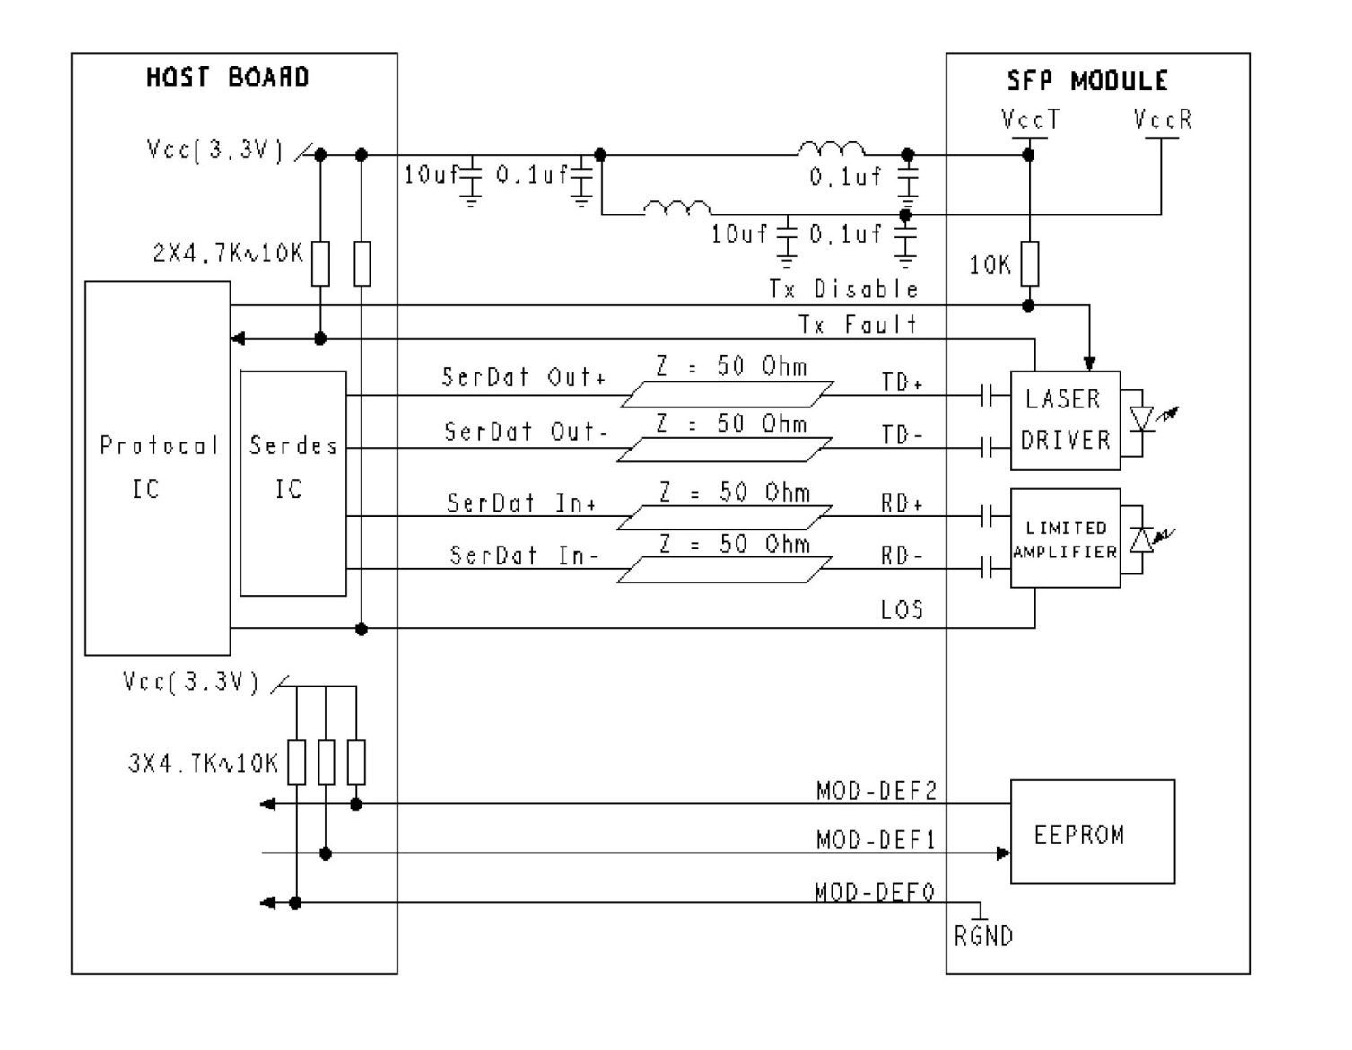

Контурный чертеж (мм)

